EXAMEN ANSIBLE
Cristóbal Suárez Abad

Escenario
Has sido contratado por "GlobalLog" para automatizar su nuevo centro de datos. La infraestructura consta de tres servidores:
- SRV-DB (node1): Servidor de base de datos PostgreSQL.
- SRV-WEB-DEV (node2): Servidor web para pruebas de desarrollo.
- SRV-WEB-PROD (node3): Servidor web de producción.

Fase 1: Inventario y Estructura de Configuración (3 puntos)
- Archivo de Inventario
  - Usa un alias para node1 llamado db_primary.
  - Crea un grupo funcional databases (con db_primary) y un grupo web_servers (con node2 y node3).
  - Crea grupos por entorno: development (node2) y production (db_primary y node3).

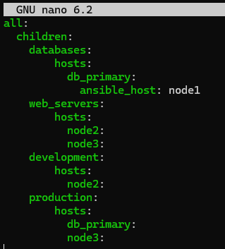

- Genera logs:
  - Genere logs en /tmp/ansible_exam.log.

Cambiamos “log” en ansible.cfg

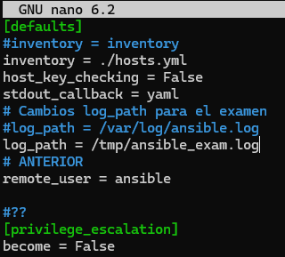

- Desacoplamiento de Variables:
  - En group_vars/all.yml, define la variable org: GlobalLog y el usuario de conexión por defecto ansible_user: admin_user.
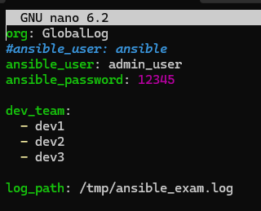

  - En host_vars/db_primary.yml, sobreescribe el usuario para que la conexión sea como root.
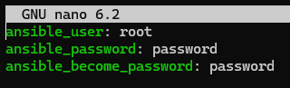

Fase 2: Lógica y Seguridad con Playbooks (3 puntos)
Crea un playbook llamado system_init.yml que realice las siguientes tareas:
- Auditoría Inicial: Ejecute el comando uptime y guarde el resultado en una variable.
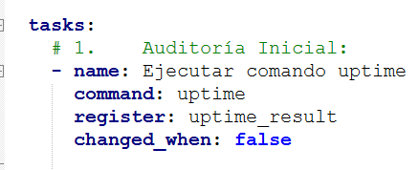

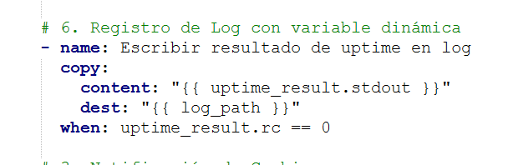
- Gestión de Usuarios: Cree tres usuarios (dev1, dev2, dev3) definidos en una lista llamada dev_team, asegurándose de que pertenezcan al grupo sudo.
- Configuración Condicional: * Si el host pertenece al grupo production, debe instalar el paquete ufw (firewall).
  - Si el host es de databases, asegúrese de que el servicio apache2 esté detenido y deshabilitado.
- Notificación de Cambio: Si se modifica cualquier archivo de configuración (puedes simularlo con una tarea de lineinfile en /etc/motd), debe ejecutar un Handler que imprima un mensaje de "Configuración actualizada".

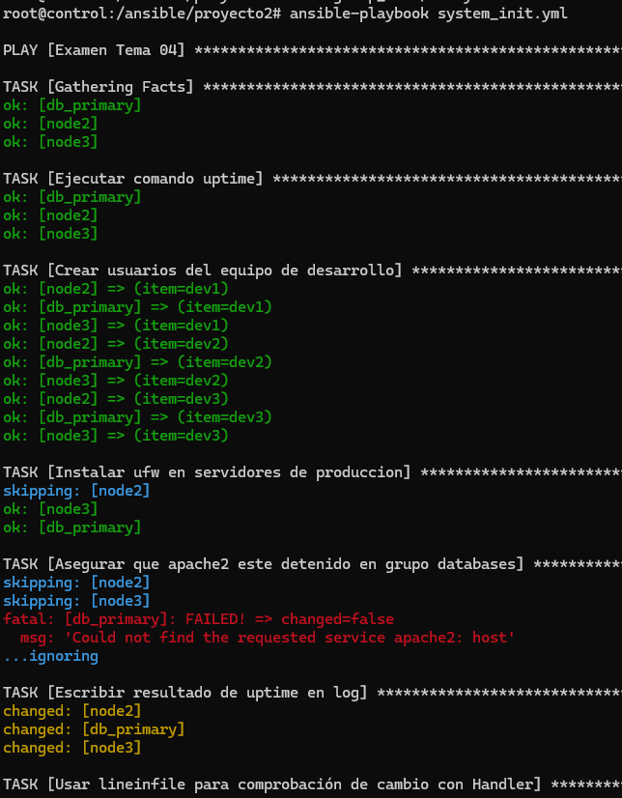

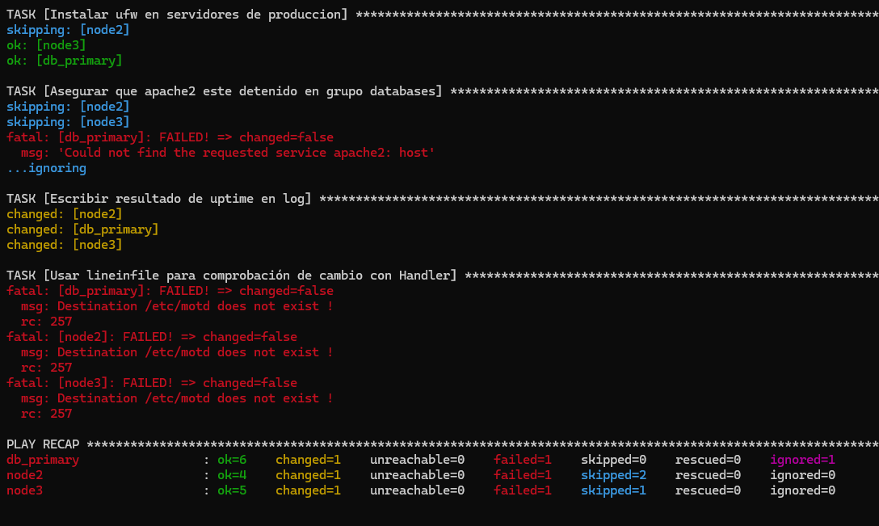

Fase 3: Modularización y Roles (3 puntos)
Reestructura tu solución para convertirla en un despliegue profesional:
- Ansible Galaxy: Descarga e integra un rol de la comunidad (por ejemplo, geerlingguy.apache) para gestionar los servidores web.
Lo descargamos e integramos en la carpeta “roles” que creamos con mkdir
ansible-galaxy install geerlingguy.apache -p ./roles
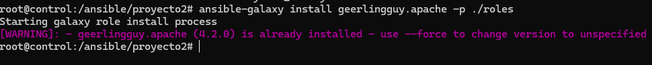

- Rol security_audit: Crea un rol propio llamado security_audit:

Lo creamos también en la carpeta “roles”

ansible-galaxy role init security_audit --init-path ./roles

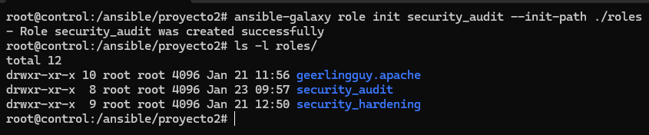

  - Tasks: Mueve la tarea de uptime a este rol.
/tasks/main.yml
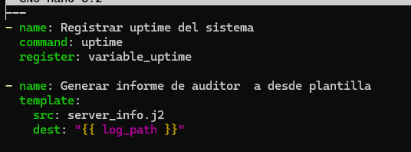

  - Templates: Crea una plantilla Jinja2 en roles/security_audit/templates/server_info.j2 que genere un archivo en /tmp/info.txt con el siguiente formato: "Servidor {{ inventory_hostname }} de la organización {{ org }}. Estado: {{ variable_uptime.stdout }}".

mkdir roles/security_audit/templates

Para las variables debemos usar

roles/security_audit/defaults/main.yml

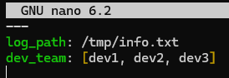

- Playbook Maestro (site.yml): Crea un punto de entrada único que aplique el rol security_audit a todos los hosts y el rol de Apache solo a los web_servers.
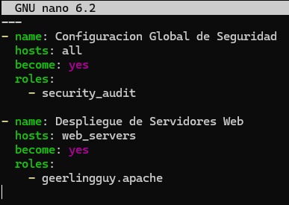

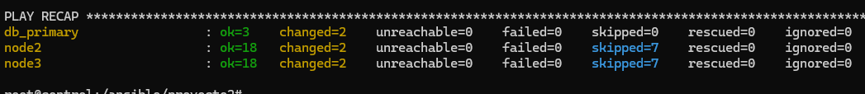

Situado en la carpeta de proyecto2
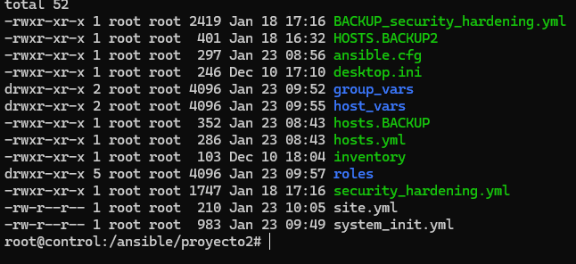

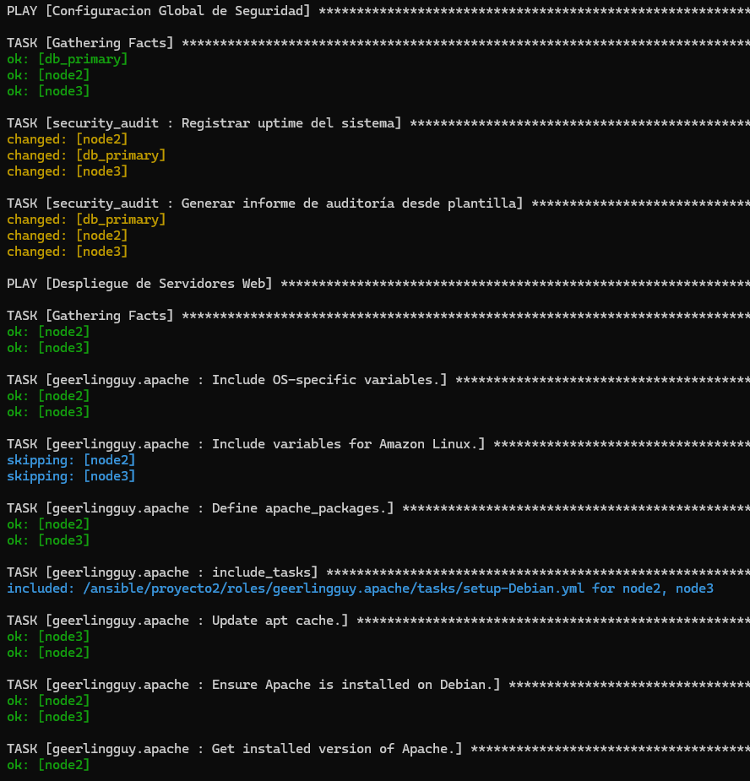
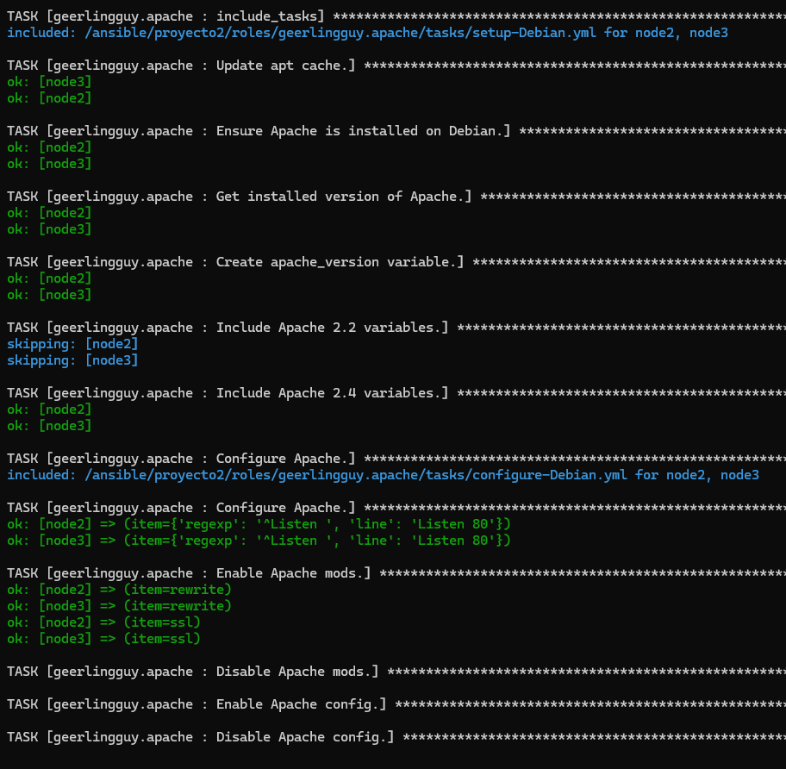

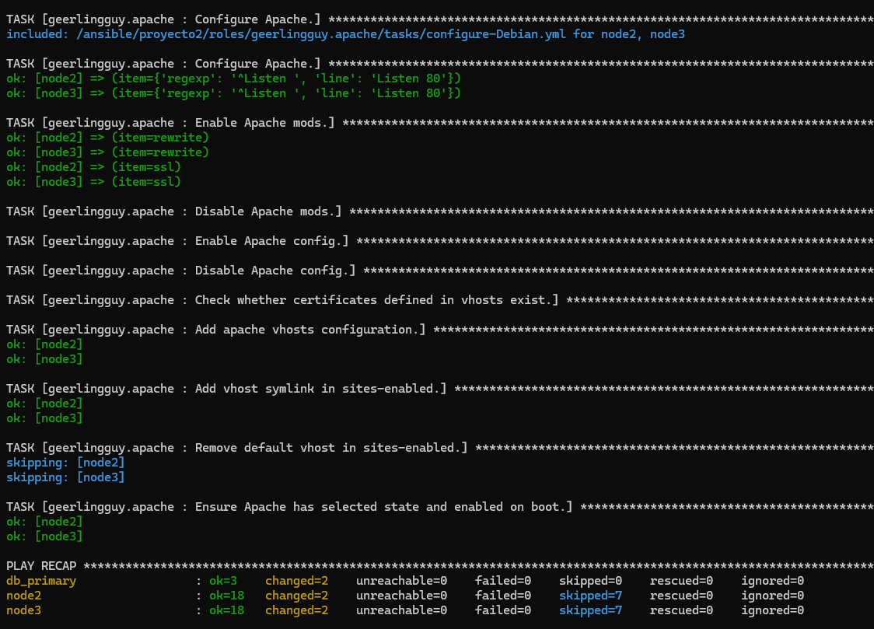

Fase 4: Verificación (1 punto)
- Comprobar conectividad con todos los hosts

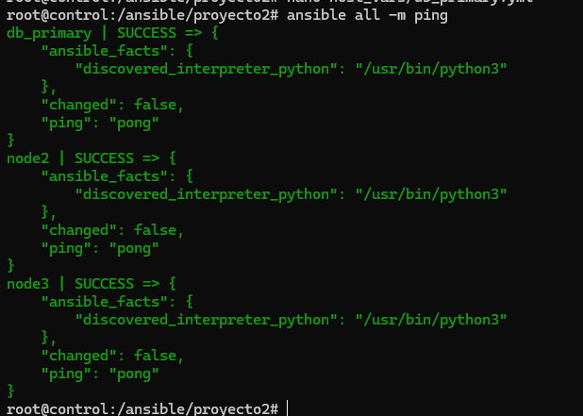

- Comprobar conectividad con los hosts de producción y que sean web servers

Comprobación de pertenencia a grupos:

ansible "databases" -m ping

El node1, el db_primary
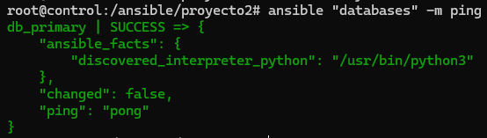

ansible "web_servers" -m ping

Los node2 y node 3

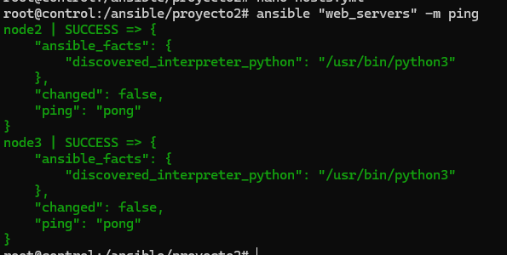

ansible "web_servers:&development" -m ping

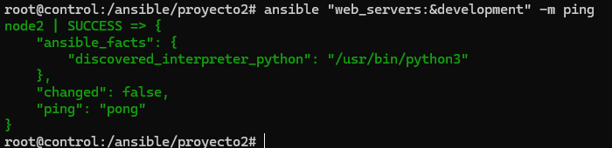

ansible "web_servers:&production" -m ping

